ΕΡΓΑΣΤΗΡΙΟ ΒΑΣΙΚΑ ΗΛΕΚΤΡΟΝΙΚΑ

ΣΤΟΙΧΕΙΑ ΜΕΛΩΝ ΟΜΑΔΑΣ:

Βασιλική Ευαγγελία Δούρου- Α.Μ.:1072633- Εξάμηνο:3ο- email: [valiadourou@gmail.com](mailto:valiadourou@gmail.com)

Παύλος Πεσκελίδης- Α.Μ.:1072483- Εξάμηνο:3ο- email: paulpesk@hotmail.gr

ΕΡΓΑΣΤΗΡΙΑΚΗ ΆΣΚΗΣΗ 2:

Σε όλες τις απαντήσεις που ακολουθούν, θεωρούμε πως στον εξομοιωτή στο Max Voltage της γεννήτριας βάζουμε την τιμή Vpeak-to-peak/2.

2.2.2

(α) Η εικόνα της γεννήτριας από τον εξομοιωτή είναι η ακόλουθη:

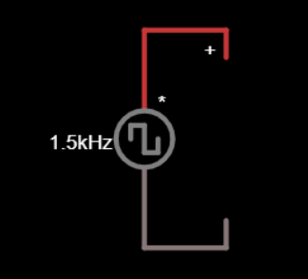

Ενώ η παλμοσειρά είναι η εξής:

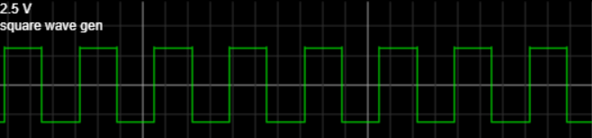

(β) Η εικόνα του κυκλώματος από τον εξομοιωτή είναι η ακόλουθη:

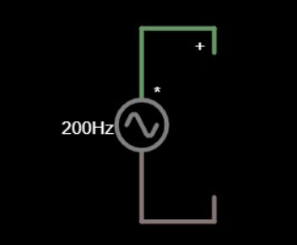

Και η ημιτονοειδής κυματομορφή:

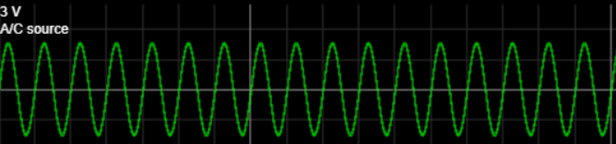

(γ) Η εικόνα της γεννήτριας είναι η ακόλουθη:

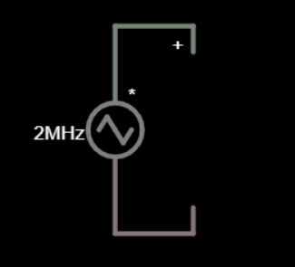

Και το τριγωνικό σήμα το εξής:

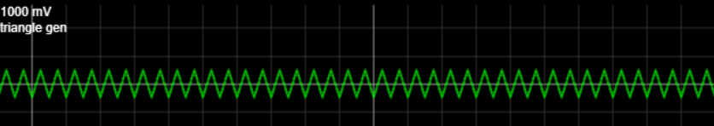

2.2.3

Το κύκλωμα με R=2.20KΩ και C=0.047μFd είναι το ακόλουθο:

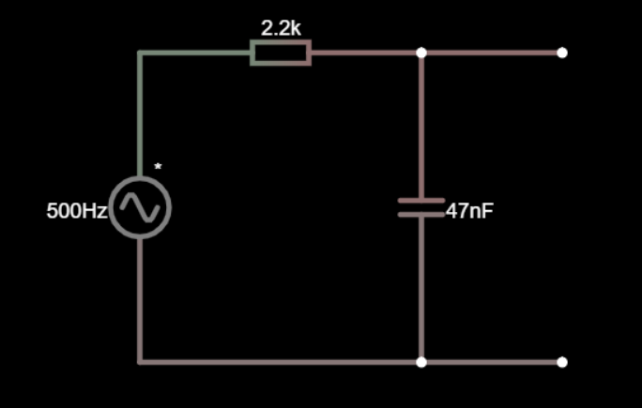

Ενώ το Lissajous στον εξομοιωτή είναι το εξής:

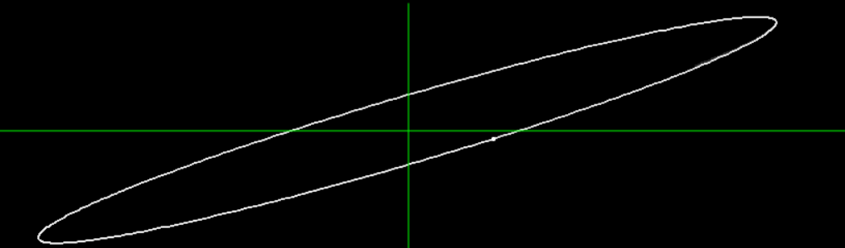

Σύμφωνα με τα σχήματα από το εργαστήριο, η διαφορά φάσης Δφ ισούται με:

Δφ=arcsin(4/14)=arcsin(0.286)=16.62˚.

Το κύκλωμα με R=15KΩ και C=0.047μFd είναι το ακόλουθο:

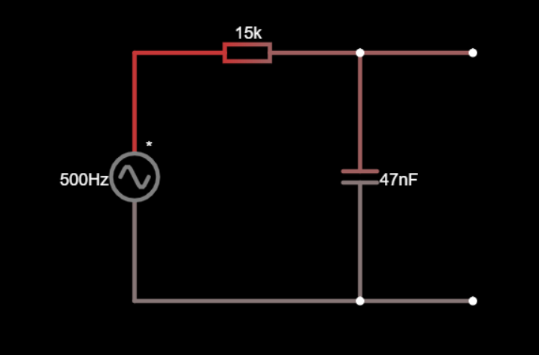

Ενώ το Lissajous στον εξομοιωτή είναι το εξής:

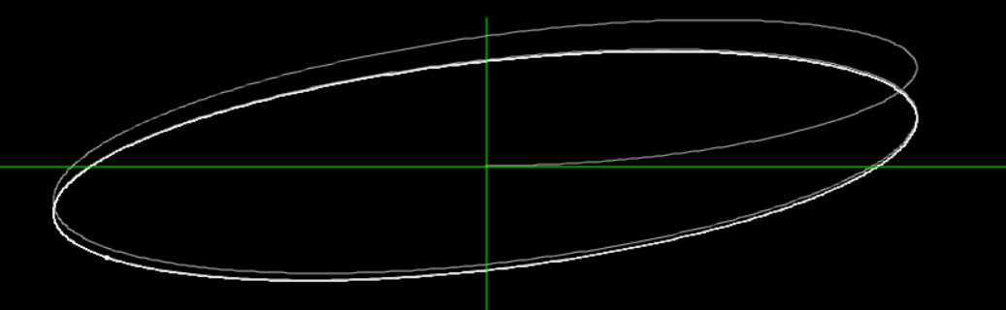

Σε αυτή την περίπτωση σύμφωνα με τα σχήματα από το εργαστήριο, η διαφορά φάσης Δφ ισούται με:

Δφ=arcsin(5/6)=arcsin(0.83)=56.1˚.

Το κύκλωμα με R=6,8KΩ και C=0.047μFd είναι το ακόλουθο:

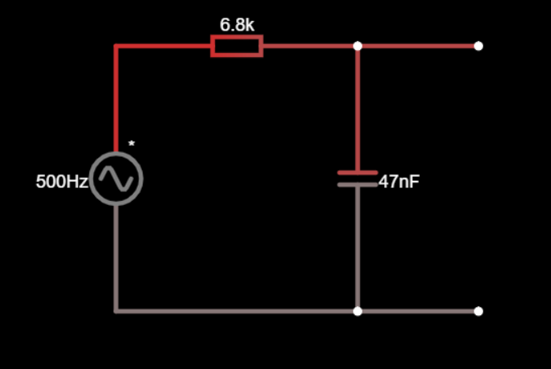

Και το Lissajous στον εξομοιωτή είναι το εξής:

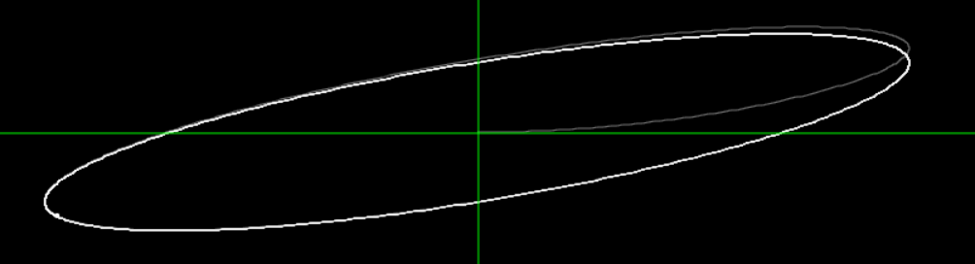

Τέλος, σε αυτή την περίπτωση, σύμφωνα με τα σχήματα από το εργαστήριο, η διαφορά φάσης Δφ ισούται με:

Δφ=arcsin(7/10)=arcsin(0.7)=44.43˚.

Τελικά, ο πίνακας του ερωτήματος συμπληρώνεται όπως ακολούθως:

|  |  |  |
| --- | --- | --- |
| Rx(KΩ) | C(μFd) | Δφ |
| 2.20 | 0.047 | 16.62˚ |
| 15.0 | 0.047 | 56.1˚ |
| 6.80 | 0.047 | 44.43˚ |

2.2.4

Για f1=f2=40Hz:

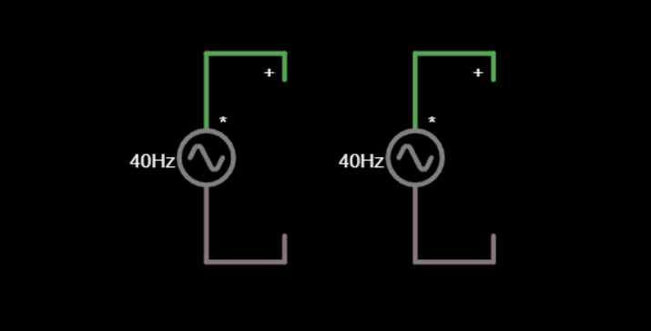

Και το αντίστοιχο σχήμα Lissajous:

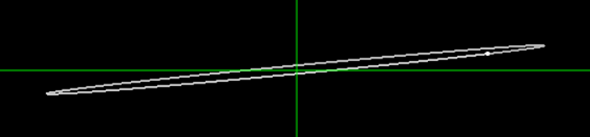

Για f1=80Hz και f2=40Hz:

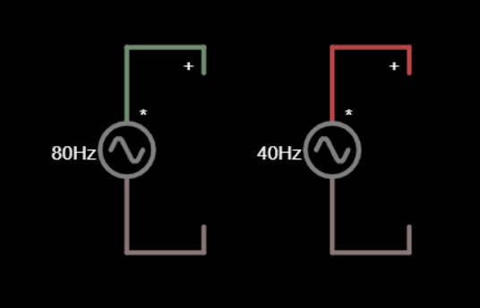

Και το αντίστοιχο σχήμα Lissajous:

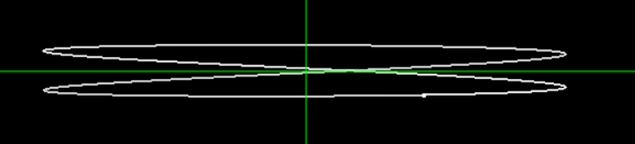

Για f1=40Hz και f2=80Hz:

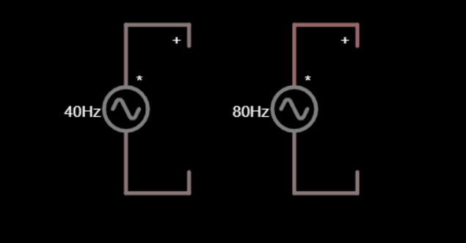

Και το αντίστοιχο σχήμα Lissajous:

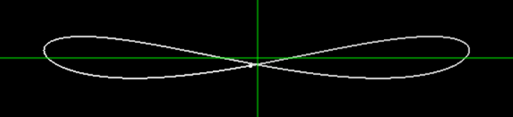

Για f1=120Hz και f2=40Hz:

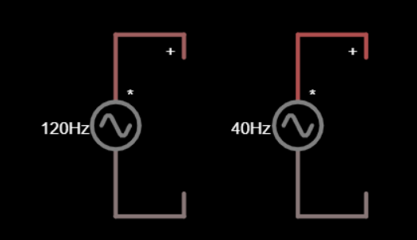

Και το αντίστοιχο σχήμα Lissajous:

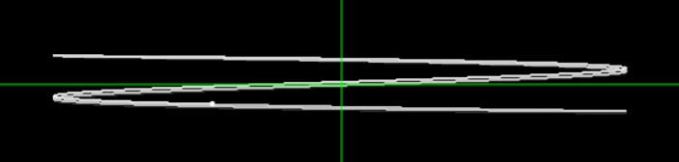

Από τα σχήματα Lissajous στον εξομοιωτή ο πίνακας συμπληρώνεται ως εξής:

|  |  |  |
| --- | --- | --- |
| F1(Hz) | F2(Hz) | λ |
| 40.0 | 40.0 | 1/1 |
| 80.0 | 40.0 | 1/2 |
| 40.0 | 80.0 | 2/1 |
| 120.0 | 40.0 | 1/3 |

2.2.5α

Το κύκλωμα στον εξομοιωτή είναι το ακόλουθο:

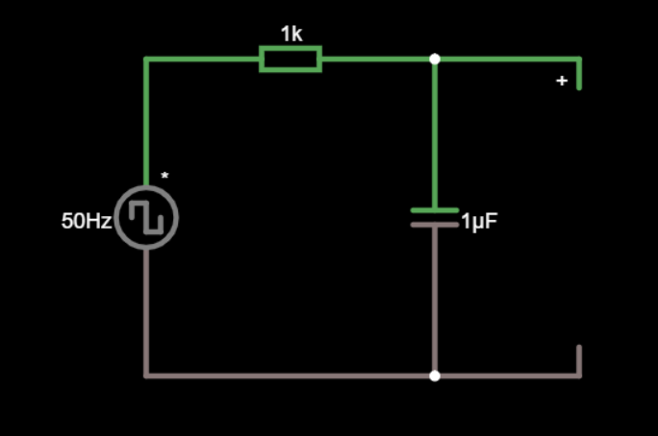

Ενώ τα σήματα των παλμοσειρών είναι τα εξής:

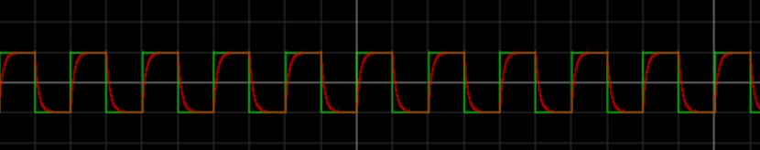

2.2.5β

Το κύκλωμα για παλμοσειρά με <2.0V (πλάτος), 50.0Hz> είναι το ακόλουθο:

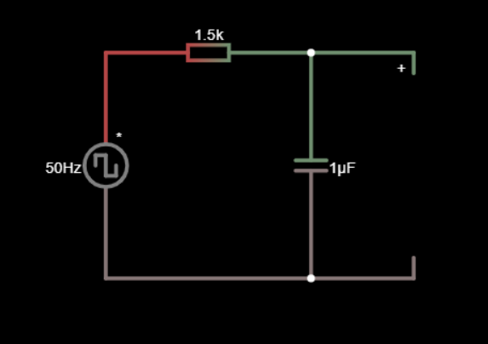

Και οι παλμοσειρές του οι εξής:

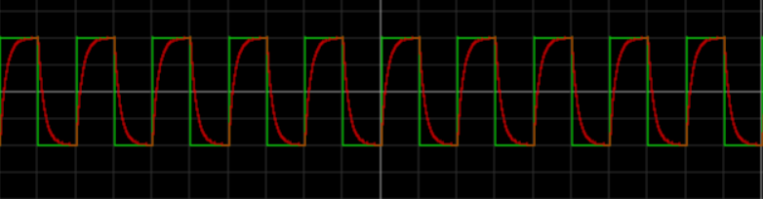

Ενώ το κύκλωμα για παλμοσειρά με <2.0V (πλάτος), 8.0ΚHz> είναι το ακόλουθο:

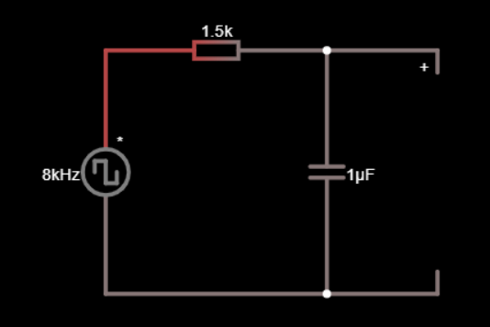

Και οι παλμοσειρές του οι εξής:

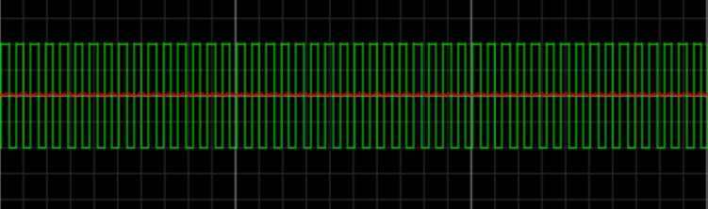

2.2.6

Το κύκλωμα στον εξομοιωτή είναι το ακόλουθο:

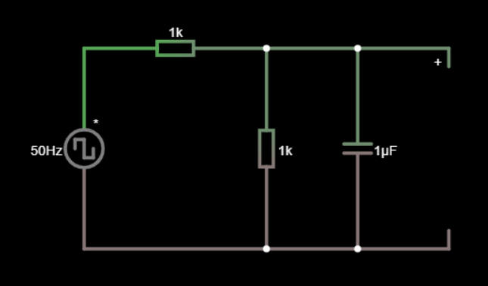

Ενώ τα σήματα της παλμοσειράς είναι τα εξής:

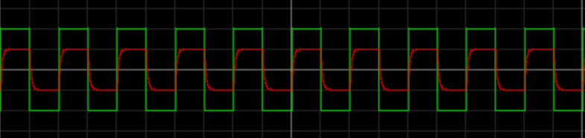

2.2.7

Το κύκλωμα για παλμοσειρά με <2.0V (πλάτος), 100.0Hz> είναι το ακόλουθο:

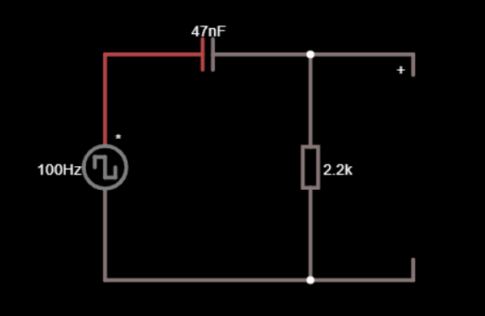

Και οι παλμοσειρές του οι εξής:

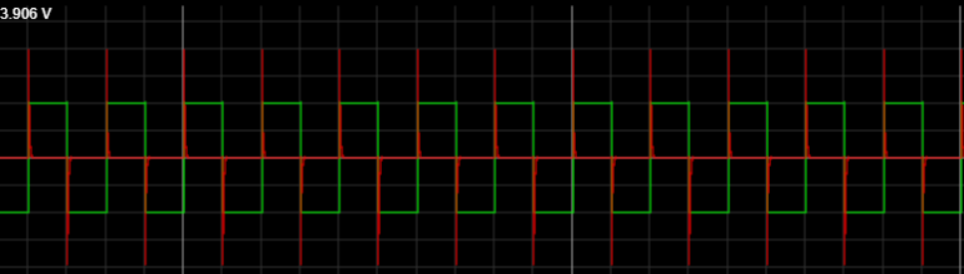

Ενώ, για παλμοσειρά με <2.0V (πλάτος), 20.0ΚHz> είναι το ακόλουθο:

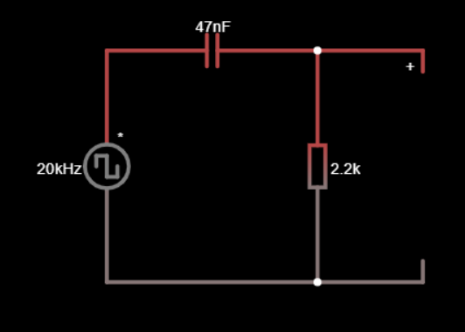

Και οι παλμοσειρές του οι εξής:

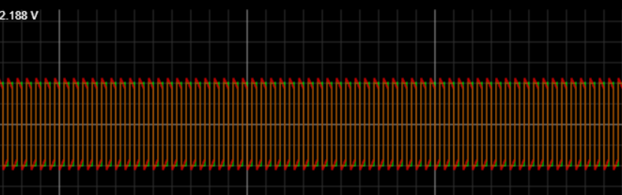

2.2.8

Το κύκλωμα στον εξομοιωτή για παλμοσειρά με <5.0V (peak-to-peak), 600.0Hz> είναι το ακόλουθο:

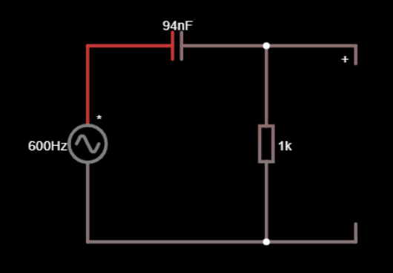

Όμοια σχεδιάζονται και τα υπόλοιπα κυκλώματα, με μόνη διαφορά τη συχνότητα, η οποία κυμαίνεται μεταξύ 600Hz και 2600Hz, με βήμα 200Hz. Άρα προκύπτουν οι τιμές που φαίνονται στον παρακάτω πίνακα:

|  |  |  |  |  |
| --- | --- | --- | --- | --- |
| F(Hz) | Vo(V) | Vi(V) | Vo(V)(ως peak-to-peak) | Vi(V)(ως peak-to-peak) |
| 600 | 0.835 | 2.5 | 1.67 | 5 |
| 800 | 1.07 | 2.5 | 2.14 | 5 |
| 1000 | 1.27 | 2.5 | 2.54 | 5 |
| 1200 | 1.45 | 2.5 | 2.9 | 5 |
| 1400 | 1.59 | 2.5 | 3.18 | 5 |
| 1600 | 1.72 | 2.5 | 3.44 | 5 |
| 1800 | 1.82 | 2.5 | 3.64 | 5 |
| 2000 | 1.91 | 2.5 | 3.82 | 5 |
| 2200 | 1.98 | 2.5 | 3.96 | 5 |
| 2400 | 2.04 | 2.5 | 4.08 | 5 |
| 2600 | 2.1 | 2.5 | 4.2 | 5 |

2.3.1α

Από τη θεωρία γνωρίζουμε ότι η σταθερά χρόνου τ ισούται με:

τ=RC=1*103*1*10-6=1*10-3sec.

Ελέγχοντας τις κυματομορφές από την οθόνη του παλμογράφου από το εργαστήριο, βρίσκουμε το Vo(max)=2*500mV=1000mV=1V.

Επίσης ,γνωρίζουμε ότι σε χρόνο τ, το φορτίο φτάνει στο 63.2% της μέγιστης τιμής του. Άρα, Vτ=0.632* Vo(max)=0.632V.

Από την οθόνη του παλμογράφου, βρίσκουμε τη θέση στον άξονα y που ισχύει V=Vτ=0.632V:

(0.632V/0.5V)*5=1.3*5=6.5 γραμμές στον άξονα y.

Από εκεί βρίσκουμε στον οριζόντιο άξονα πόσες γραμμές N απέχει η αποφόρτιση του πυκνωτή (όπου Vc(t)=0) από το Vτ και θα είναι τ=(Ν/5)*β=(1/5)*5ms=1*10-3sec. Συνεπώς, επαληθεύεται πειραματικά.

2.3.1β

Για παλμοσειρά με <2.00V (πλάτος), 50.00Hz> και R=1.50KΩ:

Ακολουθείται παρόμοια διαδικασία με πριν, όπου θεωρητικά υπολογίζεται ότι τ=RC=1.5*103*1*10-6=1.5*10-3sec.

Ενώ, από την οθόνη του παλμογράφου βρίσκουμε:

Vo(max)=1*2V=2V, Vτ=0.632* Vo(max)=1.264V, (1.264/2)*5=0.6*5=3 γραμμές στον άξονα y και άρα Ν=3 γραμμές στον άξονα x.

Οπότε, τ=(3/5)*2.5ms=1.5ms=1.5*10-3sec. Συνεπώς, επαληθεύεται πειραματικά.

Για παλμοσειρά με <2.00V (πλάτος), 8.00ΚHz> και R=1.50KΩ:

Ακολουθείται παρόμοια διαδικασία με πριν, όπου θεωρητικά υπολογίζεται ότι τ=RC=1.5*103*1*10-6=1.5*10-3sec.

Ενώ, από την οθόνη του παλμογράφου βρίσκουμε:

Vo(max)=(4/5)*50*10-3V=40mV, Vτ=0.632* Vo(max)=25.28mV, (25.28/50)*5=2.528 $≈$ 2.5 γραμμές στον άξονα y και άρα Ν=1.5 γραμμές στον άξονα x.

Οπότε, τ=(1.5/5)*50us=15us=15*10-6sec. Συνεπώς, δεν επαληθεύεται πειραματικά.

2.3.2

Λύνουμε την άσκηση για το ερώτημα 2.2.5β.

Ισχύει για το ερώτημα 2.2.5β ότι R=1.5ΚΩ και f=50.0Hz.

Από τις κυματομορφές στην οθόνη του παλμογράφου, παρατηρούμε πως ο αριθμός Ν των γραμμών ανάμεσα στον μηδενισμό της Vi και της Vο είναι ίσο με 4, άρα Δt=(N/5)*β=(4/5)*2.5ms=2ms. Επίσης, μετράμε τον αριθμό των γραμμών ανάμεσα σε δύο διαδοχικούς μηδενισμούς της Vο και βλέπουμε ότι είναι ίσος με 40, άρα Τ=(40/5)*2.5ms=20ms.

Οπότε, Δφ=2π $\frac{Δt}{T}$ =2π $\frac{2}{20}$ =0.2π. Ακόμη, ω=2πf=2π*50=100πHz.

Επίσης, γνωρίζουμε πως ισχύει tan(Δφ)=ωRC. Όμως, RC=τ, άρα tan(Δφ)=ωτ ⇒ τ=tan(Δφ)/ω= tan(0.2π)/100π=0.73/100π=0.002sec.

Άρα, C=τ/R=0.002/(1.5*103)=0.001*10-3=1*10-6Fd.

2.4.1

Οι λόγοι των συχνοτήτων f1/f2 παρατηρείται πως είναι αντίστροφοι από το λ σε κάθε περίπτωση.

Στην περίπτωση της σύνθεσης δύο ορθογωνίων ταλαντώσεων διαφορετικής συχνότητας, αν ο λόγος των κυκλικών συχνοτήτων είναι ρητός τότε προκύπτουν κλειστές καμπύλες που χαρακτηρίζονται ως σχήματα Lissajous. Γενικά, η μορφή τους εξαρτάται από τον λόγο των κυκλικών συχνοτήτων και από το περιγεγραμμένο ορθογώνιο στην καμπύλη Lissajous ισχύει $\frac{f1}{f2}$ = $\frac{Nx}{Ny}$, όπου Nx ο αριθμός των λοβών κατά μήκος του άξονα x και Ny ο αριθμός των λοβών κατά μήκος του άξονα y.

2.4.2α

Το κύκλωμα συμπεριφέρεται ως ολοκληρωτής για την συχνότητα των 50.0Hz.

Γενικά, για ένα μιγαδικό σήμα Vi=Beiωt στην είσοδο ενός ολοκληρωτή, το σήμα στην έξοδο θα είναι Vo=- *vi, το οποίο ισοδυναμεί με ολοκλήρωση της εισόδου, και από την παρουσία του ω στον παρονομαστή προκύπτει πως η ενίσχυση είναι καλύτερη για της χαμηλές συχνότητες. Άρα και στο δικό μας κύκλωμα, η ολοκλήρωση θα μπορεί να γίνει σε χαμηλή συχνότητα, δηλαδή στη συχνότητα των 50.0Hz.

2.4.2β

Το κύκλωμα συμπεριφέρεται ως διαφοριστής για τη συχνότητα των 20.0KHz.

Γενικά, για ένα μιγαδικό σήμα Vi=Beiωt στην είσοδο ενός διαφοριστή, το σήμα στην έξοδο θα είναι Vo=-*Vi=-iωCRVI, το οποίο ισοδυναμεί με παραγώγιση της εισόδου, και λόγω του ω, προκύπτει πως η ενίσχυση είναι καλύτερη για μεγαλύτερες συχνότητες. Άρα και το δικό μας κύκλωμα θα μπορεί να συμπεριφερθεί ως διαφοριστής σε κάποια υψηλή συχνότητα, δηλαδή στη συχνότητα των 20.0KHz.

2.4.3

Το διάγραμμα είναι το ακόλουθο:

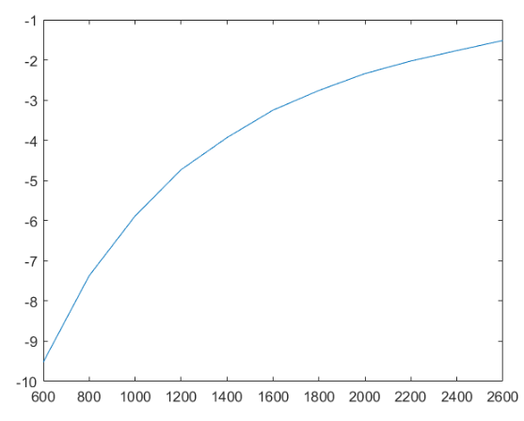

Όπου οι τιμές της y=f(x) εμφανίζονται στον ακόλουθο πίνακα:

|  |  |  |  |
| --- | --- | --- | --- |
| F(Hz) | Vo(V) | Vi(V) | Y=F(x) |
| 600 | 0.835 | 2.5 | -9.53 |
| 800 | 1.07 | 2.5 | -7.37 |
| 1000 | 1.27 | 2.5 | -5.88 |
| 1200 | 1.45 | 2.5 | -4.73 |
| 1400 | 1.59 | 2.5 | -3.93 |
| 1600 | 1.72 | 2.5 | -3.25 |
| 1800 | 1.82 | 2.5 | -2.76 |
| 2000 | 1.91 | 2.5 | -2.34 |
| 2200 | 1.98 | 2.5 | -2.03 |
| 2400 | 2.04 | 2.5 | -1.77 |
| 2600 | 2.1 | 2.5 | -1.51 |

Στο συγκεκριμένο πεδίο της συχνότητας, παρατηρείται πως το Vo αυξάνεται με την αύξηση της συχνότητας. Αυτό οφείλεται στο γεγονός ότι έχουμε την έξοδο στα άκρα της αντίστασης R, οπότε το κύκλωμα λειτουργεί ως υψιπερατό φίλτρο, δηλαδή ως φίλτρο διέλευσης υψηλών συχνοτήτων. Άρα, το μέτρο της απόκρισης του θα ισούται με |Α|=, από όπου φαίνεται πως όσο μεγαλώνει η συχνότητα f, θα αυξάνεται και το ω και άρα το κλάσμα θα μεγαλώνει και θα τείνει στη μονάδα.